第四单元基础知识及阅读回扣训练
一、基础考点训练
1．作者作品
(1)周立明，________作家，重要作品有《动物游戏之谜》《会“说话”的动物》等。
(2)卡尔·萨根，美国人，被称为“________”和“公众科学家”。主要作品有《________》《宇宙联结》等。
(3)加来道雄，美籍日裔物理学家，主要著作有《超越爱因斯坦》《________》等。
答案 (1)科普 (2)大众天文学家 伊甸园的飞龙 (3)超弦导论
2．字音
①嬉闹( ) ②聒噪( ) ③舀水( )
④汲取( ) ⑤陡峭( ) ⑥惬意( )
⑦晕眩( ) ⑧脚踝( ) ⑨泫然( )
⑩福祉( ) ⑪蜾蠃( ) ⑫白芷( )
⑬青稞( ) ⑭湮没( ) ⑮栅栏( )
⑯怪诞( ) ⑰人寰( ) ⑱畏葸( )
⑲嚼烂( ) ⑳模式( ) ○奔跑( )
○圈养( ) ○纤细( ) ○人才济济( )
○颤栗( ) ○晕眩( ) ○栅栏( )
○混乱( ) ○冲压( ) ○挣扎( )
答案 ①xī ②guō ③yǎo ④jí ⑤qiào ⑥qiè
⑦xuàn ⑧huái ⑨xuàn ⑩zhǐ ⑪guǒ luǒ ⑫zhǐ ⑬kē ⑭yān ⑮zhà ⑯dàn ⑰huán ⑱xǐ ⑲jiáo ⑳mó ○bēn ○juàn ○xiān ○jǐ ○zhàn ○yùn
○zhà ○hùn ○chòng ○zhēng
3．字形
① ②
③ ④
⑤ ⑥
⑦ ⑧
⑨ ⑩
⑪ ⑫
答案 ①嬉戏/相视而嘻 ②坠地/堕落 ③汲取/岌岌可危 ④厮打/撕裂 ⑤珊瑚/姗姗来迟 ⑥脚踝/青稞
⑦谰言/斑斓 ⑧诧异/叱咤 ⑨茶叶/如火如荼 ⑩遐迩/闲暇 ⑪湮没/堙灭 ⑫砂砾/闪烁
4．判断下列加点的成语运用是否正确。
(1)他总是做出一些奇怪的动作来引人注目。
( )
(2)虽然对于一款车的外观评价总是各执己见的，但是大部分人的观点一致还是颇具参考性意义。
( )
(3)来自教科文卫体组的政协委员围绕学生减负、学生职业生涯教育、大学城建设等教育话题众说纷纭。
( )
(4)听到这个消息，他连日来的疲劳一下子消失得无影无踪。
( )
(5)岁月如江河之水川流不息，转眼就已经人到中年了。
( )
(6)元宵节期间，造型优美、璀璨夺目的大型灯展，将这座有着古老文化的楚都妆扮得分外美丽
( )
(7)一片绿油油的草地上，盛开着几朵鲜红的野花，显得整个草原五彩斑斓，非常美丽。
( )
(8)亲人生日的考题是一道高深莫测的考题，很好地发挥了指挥棒的作用，为今后教育教学指明了方向。
( )
(9)处在发展关键节点的中国，瞻前顾后、畏葸不前不仅难以维持现状，而且可能尽弃前功。
( )
(10)教育督导往往局限于教师队伍建设中的某一方面，还属于细枝末节上的“敲敲打打”，缺乏针对教师队伍建设系统的专项督导。
( )
答案 (1)正确。(2)错误。这里仅指发表各自的意见，不强调坚持，可用“见仁见智”。(3)错误。不合语境，可用“畅所欲言”。(4)正确。(5)错误。不能用于“岁月”。(6)正确。(7)错误。这里仅有两种颜色。(8)错误。与后文“指明了方向”矛盾。(9)正确。(10)正确。
二、阅读考点训练
【考点展示】
1．了解科普文章的文体基本特征和主要表现手法。
2．准确解读文本，筛选、整合信息。
3．分析思想内容、构成要素和语言特色。
4．评价文本产生的社会功用，探讨文本反映的人生价值和时代精神。
【真题训练】
(2013·广东卷)阅读下面的文字，完成1～3小题。
山水画中的地质学
赵野木

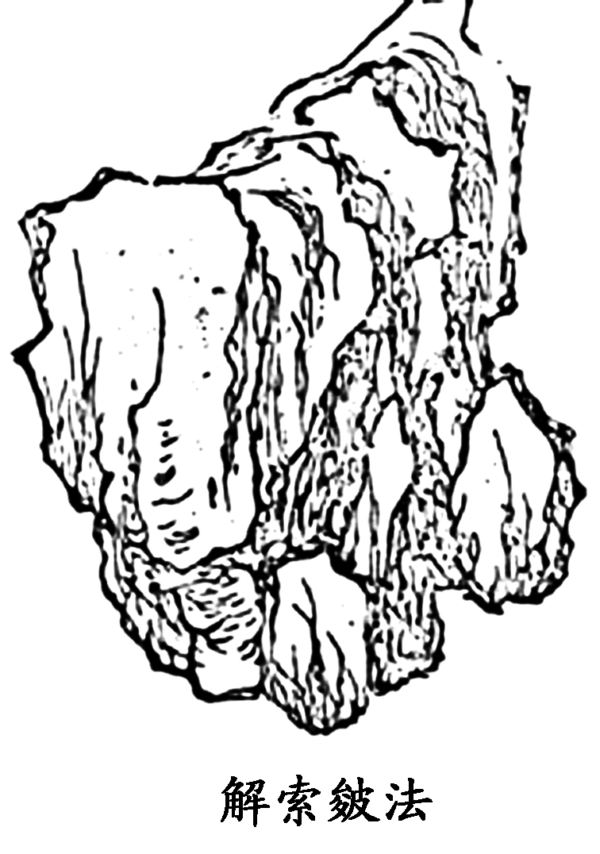
①我国很早就出现了专门描绘自然山川之美的风景画，我们习惯叫“山水画”。山水画滥觞于六朝，独立于隋朝，发展于唐代，至五代进入高峰阶段，经两宋至元朝，成为居统治地位的画种。
②中国山水画一开始就重视写生，以自然为师。盛唐画家张璪说：“外师造化，中得心源。”“师造化”就是向大自然学习，研究表现自然的技法。由于各位画家所居地域不同，山石结构不同，因而创造出不同的山石画法，其中主要是皴法。在我国古代著名的绘画技法书《芥子园画传》中列举前人的皴法就有近二十种：披麻皴、乱麻皴、大斧劈、小斧劈、雨点皴、荷叶皴、解索皴、乱柴皴等等。用这些皴法创作的山水画不是自然的简单摹拟，而是山水风貌的再现，是经过艺术加工的山水。
③相传唐朝的李思训创立了小斧劈皴。宋代李唐“扩思训之皴而尽笔力以驰之，又变小斧劈为大斧劈”。范宽常用解索皴，他画的是终南山风光。元四大家之一倪云林首创折带皴，这位无锡人画的是太湖边上的石头。他的画横皴如迭糕，和太湖边石头上的层理相符。清代大画家石涛提倡“搜尽奇峰打草稿”，创造出拖泥带水皴，山水画又出现一番新的天地。
④这种种的山石皴法从自然科学角度来看，是否反映了一些地质规律呢？我们的地质学家看到古代的山水画和《芥子园画传》中的图，能大致指出画的是哪种岩石：折带皴画的是水平层理的沉积岩和变质岩中的板岩；大斧劈皴画的山石可能是坚硬的花岗岩；解索皴画的是玄武岩山体；云头皴画的是风化的片岩；鬼皮皴画的是剥蚀特别厉害的沙岩。
⑤画家根据不同对象运用不同的画法。对象有变动，画法也会不同。火山的爆发、地震的发生往往会使地壳发生巨大的变动。一般地说，比较韧性的岩石如薄页岩或泥质岩石在受力不大的情况下容易发生弯曲变形，地质学上称为“褶皱”。比较脆性的岩石或厚层块状岩石如花岗岩、石灰岩受力较大时容易断裂变形，倾斜甚至直立，再经风化剥蚀作用，就会出现杂乱无章的奇形怪状。面对这样的山石再用表现垂直节理的披麻皴和表现水平层理的折带皴就不行了，而运用乱柴皴和乱麻皴等画法就比较合适。那些风化后的砂岩、砾岩、石灰岩等情况就更复杂些。
⑥这些皴法只是表现自然山石手法的一部分。自然界中的山岩，千番模样，万种风姿，光用这二十来种皴法是不能表现完全的，必须不断地丰富、创新。山水画的成熟过程就是画家用笔从简单到复杂的丰富过程。因此可以说，山水画的历史就是皴法不断发展的技法史。历史上凡有成就的画家，必定是不落前人窠臼，探索新的技法，表现新的山水的人。现代画家傅抱石画华山偏不用前人的荷叶皴，而创了一种大气磅礴的抱石皴，把华山的“雄伟”表现得更为理想。另一位画家石鲁在陕北黄土高原上也创出了一种表现黄土高原的新的皴法。
⑦被称为“现代绘画之父”的法国画家塞尚曾说过：“为了画好一张风景画，应先明了地质学上的地层。”中国古代画家并不一定懂得地质学，但他们凭着自己精确的观察，发现了山石结构、地质构造的不同，探求出新的画法去表现自然。如果今天的山水画家能够多学习一些地质知识，对绘画一定大有裨益。
(选自《中国现代科学小品选》，
江苏科学技术出版社，有删改)
1．第②段说“用这些皴法创作的山水画不是自然的简单摹拟，而是山水风貌的再现，是经过艺术加工的山水”，你如何理解？
答：____________________________________________________________
答案 ①这是对前文“外师造化、中得心源”的进一步解释，既有客观的因素，也有主观的成分。②山水画中的皴法画表现了一定的地质风貌，但又不同于地质原貌。
解析 结合前后文内容及关键词语理解，如“再现”“艺术加工”等。
2．简析第③段在全文中的作用。
答：___________________________________________________________
答案 ①结构上承上启下，是对上文《芥子园画传》皴法种类进一步的解说，同时又是为下文地质学中的不同区域的地层进行铺垫。②此段运用举例子的方法，从侧面证明了下文岩石地层的复杂性，使得语言生动。③说明认识事物要不断创新，今天的山水画家有学习一些地质知识的必要。
解析 主要从结构及内容两方面作答，注意分条陈述。
3．古今山水画家为什么要不断发展山水画的皴法？请结合文意分析。
答：_________________________________________________________________
答案 ①中国古代山水画一开始就有重视写生，以自然为师的传统，不同画家居于不同区域，必须要有所创新。②大自然有千番模样万种风姿的，已有的山水画法还远远不能表现出大自然山石的多种风貌，必须不断丰富创新。③要成为有成就的画家，必定要不落窠臼，探索新的技法，表现新的山水。④今天的山水画家如能多学习一些地质知识，发现更多的山石结构、地质结构的不同，对绘画一定大有裨益。
解析 要结合全文分析，尤其注意重点段落的理解，第⑥⑦段重点说明了山水画的皴法要不断发展的原因。

